Nowe oblicze Politechniki Gdańskiej dzięki Inpro
Inpro SA dokonało kompleksowej renowacji wnętrza reprezentacyjnego holu Gmachu Głównego oraz biblioteki Politechniki Gdańskiej.

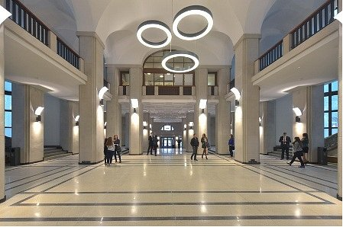
Reprezentacyjna przestrzeń powitalna Politechniki Gdańskiej została oczyszczona z patyny lat, wyposażona w nowoczesne, efektowne oświetlenie i uporządkowana pod względem sposobu przekazywania informacji.
Rozdzielono funkcje portierni i informatorium. Nowa zabudowa portierni pozostała w dotychczasowym miejscu. Informatorium zaś powstało po przeciwnej stronie względem głównego wejścia do budynku. Elementami dominującymi w obu zabudowach są portale kamienne tworzące ramy nawiązujące do okazałego portalu wejścia.
W holu i przy wejściu do Biblioteki Głównej zamontowano przeszklone gabloty informacyjne o nowoczesnej, estetycznej formie.
Inpro SA dokonało również kapitalnego remontu pomieszczeń bibliotecznych na poziomie „00” i parterze Gmachu Głównego (ponad 750 m2). Jego celem była nie tylko modernizacja, ale przede wszystkim zwiększenie dostępności usług bibliotecznych i informacyjnych dla mieszkańców Pomorza.
Biblioteka zyskała tzw. open space. Hol i korytarz, które dotychczas pełniły funkcję wyłącznie komunikacyjną stały się swobodną przestrzenią dla użytkowników. Prócz możliwości samodzielnego wypożyczania i zwrotu książek czytelnicy mogą teraz w prosty sposób skorzystać z elektronicznych źródeł informacji naukowej, np. dzięki udostępnianym na miejscu tabletom.
Ponadto w bibliotece powstała multimedialna sala seminaryjno-szkoleniowa wyposażona w mobilny sprzęt, który będzie można aranżować w zależności od aktualnych potrzeb.
Nowa biblioteka została przystosowana dla potrzeb osób niepełnosprawnych.

